

あ**あすなろ夢建築**

**大阪府公共建築設計コンクール**

**第34回入選作品**

**パネル**

**展示期間**

**展示場所**

2025年８月30日（土）～ ９月19日（金）

時間／10：00 ～18：00

※最終日９月19日（金）の展示時間は10：00～12：00

（休館日：水曜日（祝日の場合開館））

大阪ガス ハグミュージアム

３階 住まいと暮らしの体験フロア

〒550-0023

大阪市西区千代崎3丁目南2番59号

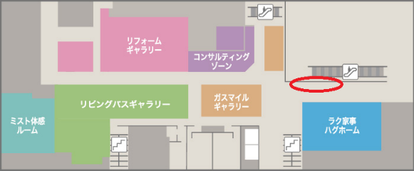

**３階フロアマップ**

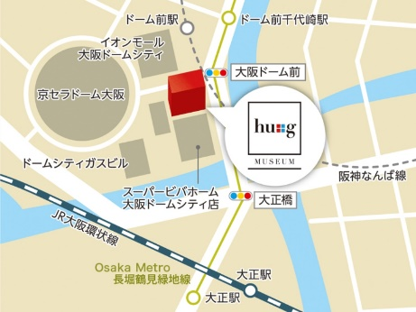

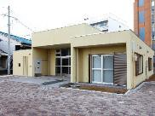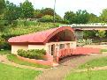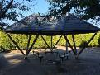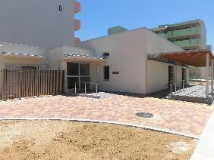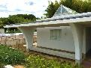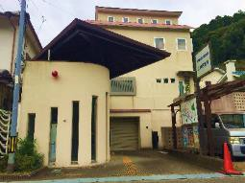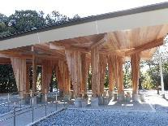

**アクセス**

・長堀鶴見緑地線「ドーム前千代崎」駅

**あすなろ夢建築とは**

府内の建築を学ぶ高等学校、専修学校等の生徒・学生を対

象に、 小規模な公共建築物を題材とした設計コンクールを実施し、

グランプリ作品を実際に建築するものです。

実践を通した生きた教育現場を提供することにより、「永く府民に愛され親しまれる公共建築づくり」の推進と、青少年に「夢」を与え、 将来の建築技術者となる青少年の育成を目的としています。

**<問い合わせ先> 大阪府 都市整備部住宅建築局 公共建築室計画課 計画グループ**

**TEL：06-6210-9787 E-ma**[**il：kokyokenchiku-g01@sbox.pref.osaka.lg.jp**](mailto:kokyokenchiku-g01@sbox.pref.osaka.lg.jp)

　　１番出口より徒歩３分

　 ・阪神なんば線「ドーム前」駅

　　２番出口より徒歩３分

　 ・JR大阪環状線「大正」駅

　　正面の信号を渡り右へ徒歩７分

**<問い合わせ先> 大阪府 都市整備部住宅建築局 公共建築室計画課 計画グループ**

**TEL：06-6210-9787 E-ma**[**il：kokyokenchiku-g01@sbox.pref.osaka.lg.jp**](mailto:kokyokenchiku-g01@sbox.pref.osaka.lg.jp)